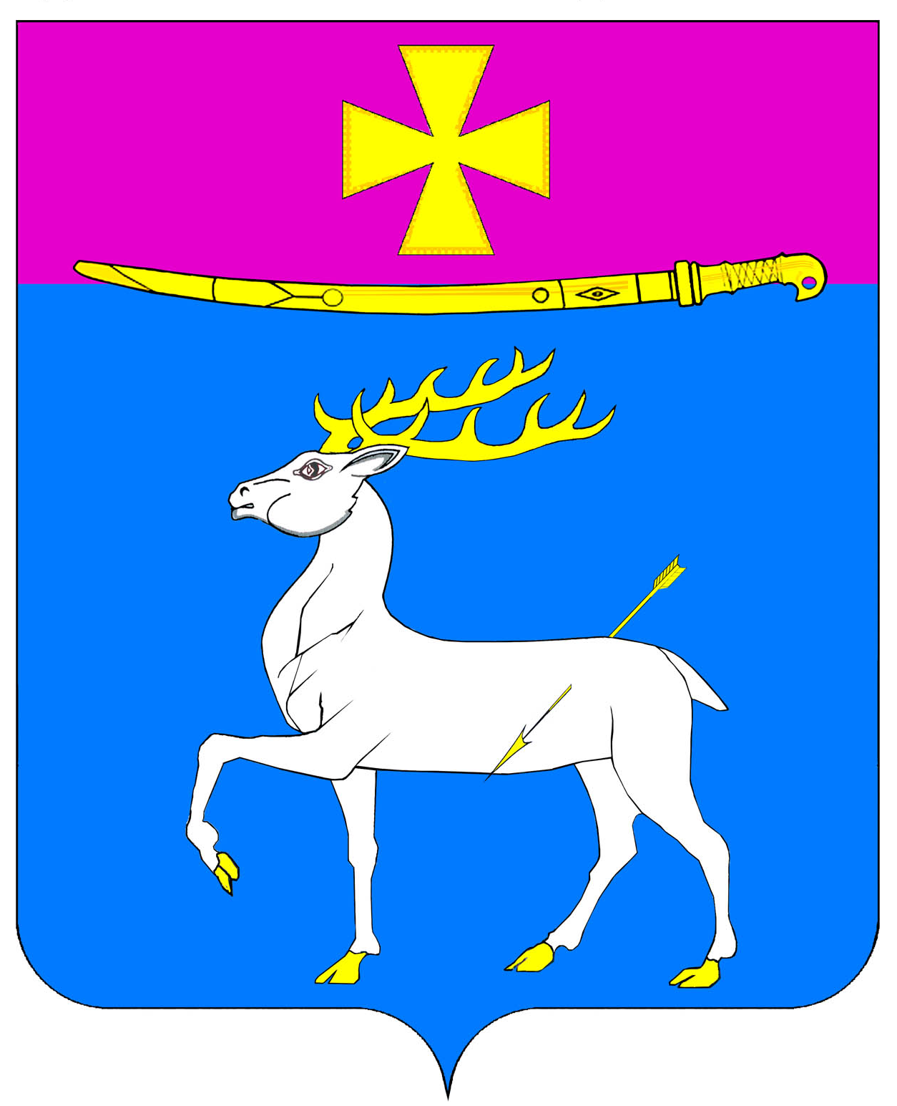
Совет
Динского сельского поселения Динского района

РЕШЕНИЕ

от 29 мая 2014 года № 314-53/2
ст. Динская

Об утверждении отчета об исполнении бюджета Динского
сельского поселения Динского района за 2013 год

В соответствии со статьей 264.2 Бюджетного кодекса РФ, статьей 52 Федерального Закона от 06.10.2003 № 131-ФЗ «Об общих принципах организации местного самоуправления в Российской Федерации», статьей 79 Устава Динского сельского поселения Динского района, рассмотрев отчет об исполнении бюджета Динского сельского поселения Динского района за 2013 год, Совет Динского сельского поселения Динского района РЕШИЛ:
1. Утвердить отчет об исполнении бюджета Динского сельского поселения Динского района за 2013 год по доходам в сумме 149 679,5 тыс. рублей, по расходам в сумме 151872,5 тыс. рублей с превышением расходов над доходами (дефицит) в сумме 2193,0 тыс. рублей и со следующими показателями:
1) доходов бюджета Динского сельского поселения Динского района за 2013 год по кодам классификации доходов бюджета согласно приложению № 1;
2) доходов бюджета Динского сельского поселения Динского района за 2013 год согласно приложению № 2;
3) расходов бюджета Динского сельского поселения Динского района за 2013 год по ведомственной структуре расходов согласно приложению № 3;
4) расходов бюджета Динского сельского поселения Динского района за 2013 год по разделам и подразделам классификации расходов бюджетов согласно приложению № 4;
5) источников внутреннего финансирования дефицита бюджета Динского сельского поселения Динского района за 2013 год согласно приложению № 5;
6) расходования средств резервного фонда администрации Динского сельского поселения Динского района за 2013 год согласно приложению № 6;
7) расходов бюджета Динского сельского поселения Динского района в 2013 году на исполнение сельских целевых программ согласно приложению № 7;
8) сведений о численности муниципальных служащих, работников муниципальных учреждений и фактические расходы на их денежное содержание в 2013 году согласно приложению № 8.
2. Настоящее решение опубликовать в средствах массовой информации и разместить на официальном сайте Динского сельского поселения Динского района www.dinskoeposelenie.ru.
3. Контроль за выполнением настоящего решения возложить на комиссию по финансовым вопросам Совета Динского сельского поселения Динского района (Осташевский) и администрацию Динского сельского поселения Динского района (Шиян).
4. Настоящее решение вступает в силу со дня его опубликования.

Исполняющий обязанности
главы Динского сельского
поселения Динского района Ю.И.Шиян

